书法 培训活动记录
活动过程 | 时间：5月6日中午 | 地点：书法教室 | 人数：29
具  体  内  容 | 1、点名  2、写字方法：观察、临写、比较、再临写  3、教学隶书：集思广益  4、波横的练习  5、个别指导  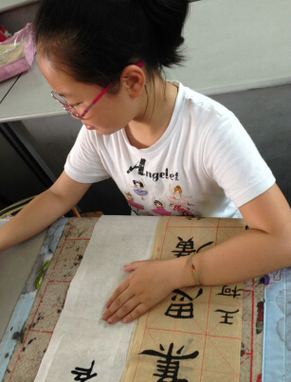
备
注

书法 培训活动记录
活动过程 | 时间：5月13日中午 | 地点：书法教室 | 人数：29
具  体  内  容 | 1、点名  2、写字方法：观察、临写、比较、再临写  3、教学隶书：金石为开  4、波横的练习  5、个别指导  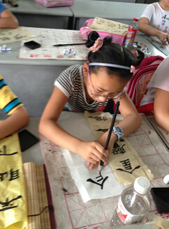
备
注

书法 培训活动记录
活动过程 | 时间：5月20日中午 | 地点：书法教室 | 人数：29
具  体  内  容 | 1、点名  2、写字方法：观察、临写、比较、再临写  3、教学隶书：金石可镂  4、波横的练习  5、个别指导  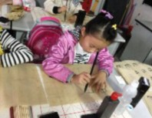
备
注

书法 培训活动记录
活动过程 | 时间：5月27日中午 | 地点：书法教室 | 人数：29
具  体  内  容 | 1、点名  2、写字方法：观察、临写、比较、再临写  3、教学隶书：每人练不同的作品  4、波横的练习  5、个别指导  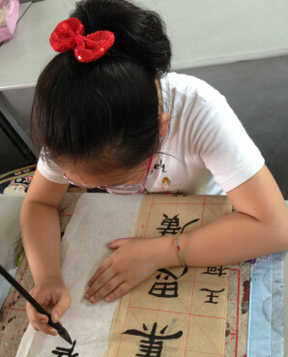
备
注

